Tahir Doğan
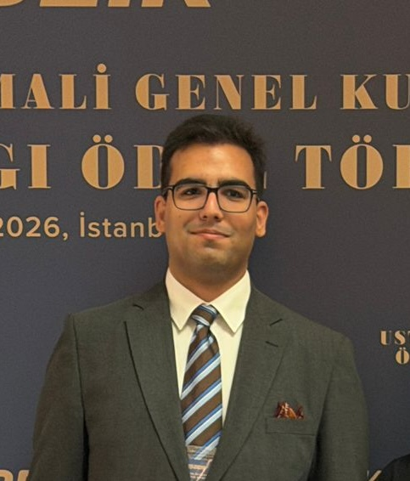

Öğrenci

İstanbul, Türkiye
tahir.dogan0@hotmail.com +90-551-1033006

Doğum tarihi: 26.10.2000
Linkedin: https://www.linkedin.com/in/tahirdgn/

EĞİTİM
09.2020- (Halen) Hukuk Fakültesi İstanbul, Türkiye Marmara Üniversitesi

03.2022-06.2022 42 Yazılım Okulları Havuz Eğitimi İstanbul, Türkiye
42 Yazılım okulları

09.2014-06.2018 Selçuklu Anadolu Lisesi Konya, Türkiye

DENEYİM
12.2025 – 08.2026 Legal Engineer Intern
FBK&Partners Hukuk Bürosu İstanbul, Türkiye
- Hukuk bürosunun ihtiyaçları doğrultusunda kullanılabilecek
Ai destekleri uygulamaları bulma, LLM modellerini hukuk
bürosunun ihtiyaçlarına göre düzenleme ve geliştirme.
- Ofise ait Google Workspace’i yönetme.
- Dışarıdan alınan yazılım desteklerini belirleme, kontrollerini
sağlama ve hukuki ihtiyaçları anlatma.
- Müvekkillere yapılacak olan sunumları hazırlama ve sunma.
- Teknolojik açıdan teknik kısımlarda destek sağlama.
- Genel hukuki kollarda (icra, ceza, boşanma vb.) dilekçe yazma
ve dosya kontrollerini sağlama.
- Callcenter ekibinin kullanmış olduğu uygulamalara veri girme ve
gelen verilerin analizini yaparak tahsilat sürecini geliştirme
çalışmaları yaptım.

03.2023- (Halen) Sosyal Medya Yöneticiliği
Horomania İnstagram Hesabı İstanbul, Türkiye
- Kendi kurmuş olduğum instagram hesabının yöneticiliğini
yapmaktayım.

08.2024 – 08.2025 Ai Editor
DataAnnotation İstanbul, Türkiye
- LLM modellerinin geliştirilme aşamalarında kaynaklardan gelen
verileri analiz ederek LLM modellerinin nasıl hareket etmesi
gerektiğini düzenledim.

08.2022-10.2023 Yaz Stajı
Arıtürk Hukuk Ofisi İstanbul, Türkiye
- Ceza departmanında dilekçe yazma, dosya hazırlama ve
UYAP kullanma deneyimim oldu.
- Uluslararası Hukuk departmanında sözleşme çevirme ve hazırlama
konusunda yardımcı oldum.

08.2022-01.2023 SEO uyumlu içerik üreticisi
Foraction Media İstanbul, Türkiye
- Sağlık ve hukuk konuları üzerine makale yazdım.

03.2021-01.2022 Kurucu ortak, İçerik üreticiliği
O-rijin.com İstanbul, Türkiye
    - Orijin adlı bir startup projesinin kurucu ortaklığı ve bu startupa
ait internet sitesinde teknoloji ile ilgili içerik üreticiliği

YETENEKLER / YETKİNLİKLER
Dil | Yetenekler/Yetkinlikler | Araçlar & Teknolojiler
İngilizce (B1)  Almanca (A1)  Türkçe | İletişim, Rasyonel düşünme, Araştırma, Sorun çözme, Tasarım, Liderlik | Swift, MS Office programları, Canva, Python, HTML, Shell komutları, Claude, Claude Code

SEMİNERLER & SERTİFİKALAR
2023 Yetgen Certificate
Yetkin Gençler
Yeterlilik Kimliği: 50729744755941

2020 Kadın Hakları ve Kadına Karşı Şiddet Universität Bielefeld
Yeterlilik Kimliği: 176984501

2020 Lex Metis Law Camp
Lex Metis
Yeterlilik Kimliği: 999369852

2020 SLZ’20 Sinerji Liderlik Zİrvesi
Marmara Üniversitesi Sinerji Kulübü
Yeterlilik Kimliği: 017784029512

2020 Silikon Vadisinde Start-Up Ruhu
Yeterlilik Kimliği: 475295595444

2019 İnternette Güvenlik
BTK Akademi

2019 Blockchain Teknolojisi
BTK Akademi

İLGİ ALANLARI
Kol saatleri
Horoloji
Fotoğrafçılık
Yazılım ve Bilişim
Etimoloji
Basketbol
Müzik

